Министерство науки и высшего образования Российской Федерации Федеральное государственное автономное учреждение высшего образования «Пермский национальный исследовательский политехнический университет»

Лабораторная работа

**“Рекурсии”**

Выполнил:

студент группы РИС-23-1б

Жуланов Никита Андреевич

Проверила:

доцент кафедры ИТАС

О. А. Полякова

2024 г.

**Разработка алгоритм****ов рекурсии**

Вторая часть – числа Фибоначчи

**Постановка задачи**: реализовать рекурсивную функцию, вычисляющую и выводящую первые N чисел ряда Фибоначчи.

**Анализ задачи:** стандартная рекурсивная реализация ряда Фибоначчи не способна обеспечить достаточную скорость для больших N, следовательно рационально использовать кэширование уже вычисленных значений для разных параметров.

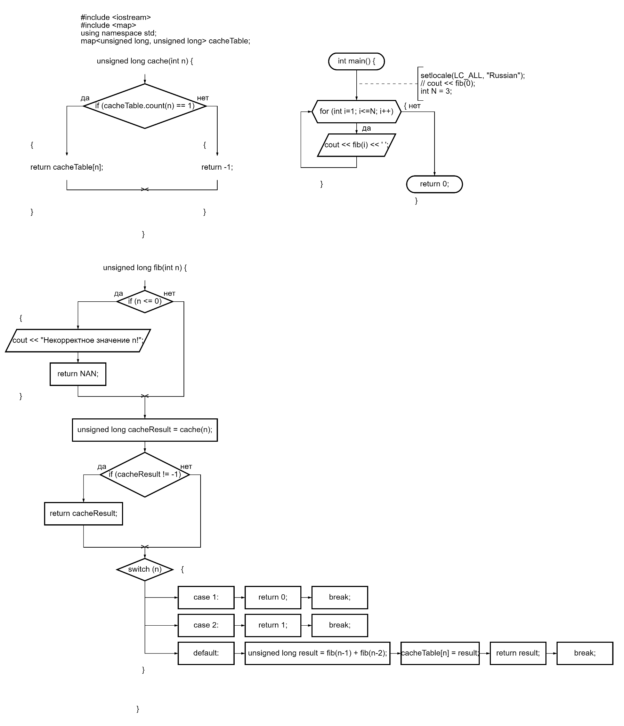**Блок-схема:**

**Код на языке C++:**

#include <iostream>

#include <map>

using namespace std;

map<unsigned long, unsigned long> cacheTable;

unsigned long cache(int n) {

    if (cacheTable.count(n) == 1) {

        return cacheTable[n];

    } else {

        return -1;

    }

}

unsigned long fib(int n) {

    if (n <= 0) {

        cout << "Некорректное значение n!";

        return NAN;

    }

    unsigned long cacheResult = cache(n);

    if (cacheResult != -1) {

        return cacheResult;

    }

    switch (n) {

        case 1:

            return 0;

            break;

        case 2:

            return 1;

            break;

        default:

            unsigned long result = fib(n-1) + fib(n-2);

            cacheTable[n] = result;

            return result;

            break;

    }

}

int main() {

    setlocale(LC_ALL, "Russian");

    // cout << fib(0);

    for (int i=1; i<=1000; i++) {

        cout << fib(i) << ' ';

    }

    return 0;

}

**Результаты:**

|  |  |
| --- | --- |
| N | Вывод |
| 5 |  |
| 10 |  |
| 20 |  |
| 10000 |  |

**Вывод:**

Я смог реализовать эффективную рекурсивную функцию, вычисляющую и выводящую первые N чисел ряда Фибоначчи.